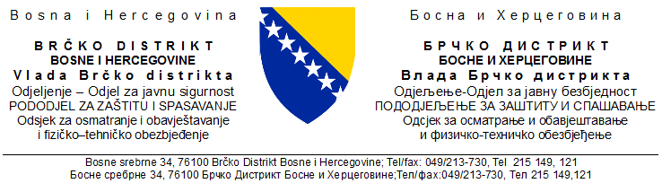
Broj: 249/21
Datum: 06.09.2021. god.
Na osnovu prikupljenih i obrađenih informacija po listi pitanja i dojavаma građana u protekla 24 časa ( od 08:00 do 08:00 ) dostavljamo vam sljedeći:

IZVJEŠTAJ OPERATIVNO KOMUNIKACIJSKOG CENTRA 112 BD BiH
redni broj | služba | vrsta informacije | broj intervencija
1. | Profesionalna vatrogasna jedinica  123 | požari | 1
 |  | tehničke intervencije | 0
 |  | ostale intervencije | 0
2. | Policija Brčko distrikta  122 | krivična djela | 1
 |  | saobraćajne nesreće | 0
 |  | javni red i mir | 2
3. | Hitna pomoć  Brčko distrikta  124 | Broj intervencija | 50
 |  | rođeni | Žensko | Muško
 |  |  | 2 | 4
 |  | umrli | 1
4. | Civilna zaštita 121 | Demineri i CZ | 0
5. | JP “Komunalno“ d.o.o.  Brčko distrikt BiH  080 050 507 | elektrodistribucija | • 03.09.2021. godine:  - Grbavica dio, Gluhakovac dio, Plazulje, Gorice, Krepšić, Marković Polje, Vučilovac, Gornja i  Donja Laništa, zastoj u vremenu od 09:33-09:40 h, 10:18-10:24 h  - Bukvik manji dio, zastoj u vremenu od 15:34-17:05 h  - Dubrave dio, Seonjaci, Panjik i Bijela, kratkotrajni prekid u 22:35 h  • 04.09.2021. godine:  - Brod veći dio, Lipovac i Ulovići dio, zastoj u vremenu od 08:16-08:43 h, 09:22-09:24 h, 10:09-  10:36 h  - Ulovići dio, Vitanovići i Bukovac, zastoj u vremenu od 08:16-10:36 h  • 05.09.2021. godine:  - Ilićka dio, zastoj u vremenu od 21:45-22:50 h
 |  | vodovod | Redovne aktivnosti
 |  | gradska čistoća | Redovne aktivnosti

Operater: Mustafa Kršo Šef OKC-a: Strahinja Gajić
Napomena: Pod kategorijom „ostale intervencije“ podrazumjevaju se: poplave, akcidentne situacije, zemljotresi i slično.

